1. **Восстановление базы данных из скрипта**

Для восстановления таблиц в созданную базу данных Familiya_autoservice воспользуйтесь предоставленным скриптом (ms.sql). *В процессе разработки приложения Вы можете изменять базу данных на свое усмотрение.*

1. **Импорт данных**

Заказчик системы предоставил файлы с данными (с пометкой import в ресурсах) для переноса в новую систему. **Подготовьте данные файлов для импорта и загрузите в разработанную базу данных.**

Подготовить данные – значит, переработать информацию, приведя ее в соответствие с полями, типами данных и ограничениями.

2-1. D файле client_a_import.txt:.

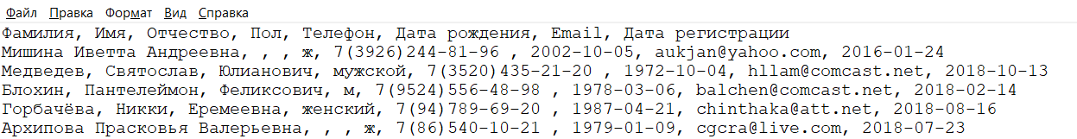

в записи 1 (Мишина Иветта Андреевна) надо ФИО через запятую указать и убрать лишние запятые (аналогично сделать для записи 5).

в записи 2 ФИО правильно через запятую, но пол прописан полностью, а нужно только один символ «м» (аналогично сделать для записи 4).

Запись 3 корректная.

2-2. В файле service_a_import.txt:

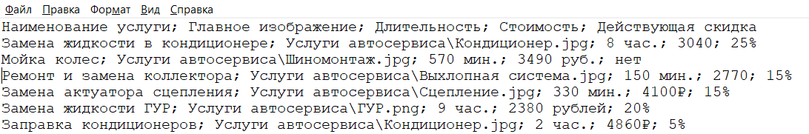

Поле длительность оставим пока как есть.

Поле Стоимость – убрать обозначения ден.единиц, оставив только число.

После Действ.скидка – убрать знак % и заменить «нет» на 0.

2-3. Можно делать импорт данных в базу.

Например, импортируем данные в таблицу Service:

Если все прошло нормально, видим окно:

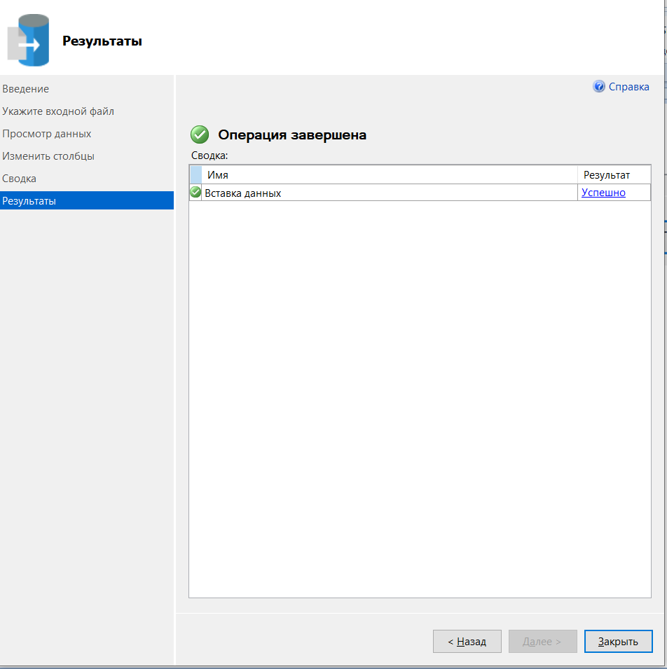

Поверяем в БД, что таблицы заполнены данными.

**Заменяем (переименовать с русского на англ) имена полей на те, что должны быть, также меняем типы данных полей. Поле Длительность оставить строкового типа. Также добавляем ключевое поле ID в таблицу и настроим для него автоинкремент.**

**2-4. Аналогично выполнить импорт таблицы Client. Не забудьте поменять имена и типы полей, также автоинкремент для ключевого поля ID (его добавить).**

3. После подготовки файлов надо удалить соответствующие старые таблицы в БД: требуется **удалить связи** с этими таблицами через диаграмму (схему БД).

Так как при импорте требуется, чтобы имя импортируемой таблицы было уникальным, нужно будет **удалить существующие пустые таблицы Service и Client из БД.**

4. Остается восстановить связи в БД с таблицами Service и Client.

5. Создать скрипт БД (Фамилия_Автосервис.sql), скинуть на проверку.